Ознакомление с историей, традициями и бытом Донского края
"Мы идем в гости"

Уважаемые родители, предлагаем вам вместе с ребенком окунуться в мир Донского казачества.

У ваших детей уже есть первоначальные понятия об этом. Вы не только поможете вспомнить ребенку, что он знает, но и узнаете для себя и ребенка что-то новое.
Но, прежде всего, нам необходимо помнить, что есть определенные цели, о которых не нужно забывать. Итак…

Цели:
- закрепить понятие "я" со своим ребенком, что у него есть семья, состав его семьи, как зовут членов семьи;
- дать понятие о людях старшего поколения - бабушки и дедушки;
- вспомнить с ребенком - как нужно вести себя в гостях, что в гости не ходят с пустыми руками;
- продолжать учить ребенка рассматривать иллюстрации, замечая интересные детали;
- вспомнить вместе с ребенком название своего города, о том, какое образовательное учреждение он посещает.

Итак, для начала задайте ребенку такие вопросы:
- Как называется город, в котором ты живешь? (Волгодонск).
- Какая река протекает в нашем краю? Как она называется? (река Дон).

Затем расскажите следующее. Когда-то, очень давно, когда прабабушки и прадедушки (вашего ребенка, назовите их имена) были совсем молодыми, они жили на месте нашего города, их называли казаками, а край, в котором они жили, назывался Донской край. Он и сейчас так называется. Казаки жили всегда рядом с рекой. Эта и есть река, которая сейчас протекает в нашем краю, река Дон.
Покажите иллюстрацию:
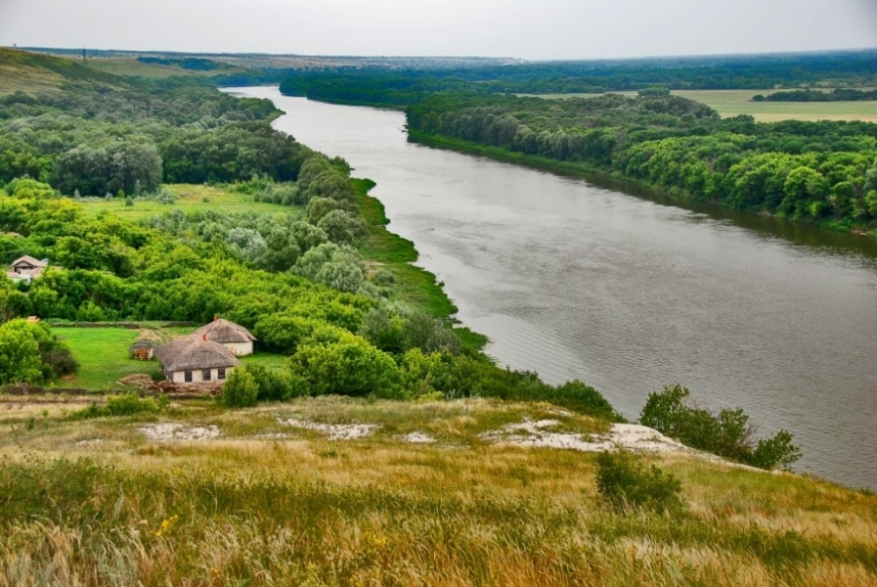

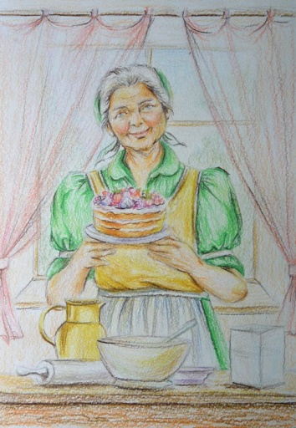
А затем спросите:
- А ты хотел (ла) бы сходить в гости к казакам?
- Давай сходим в гости к бабушке Дарье – она настоящая казачка, посмотри на нее, иллюстрация:

- А вот и домик, в котором она живет:
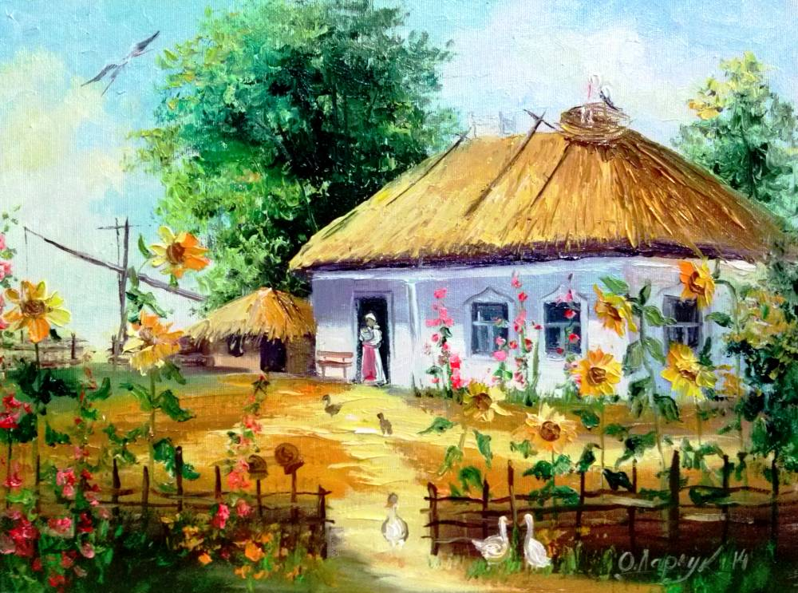
- Помнишь, как он называется? Он называется курень.
- А сейчас давай посмотрим, как выглядит домик (курень) бабушки-казачки внутри:
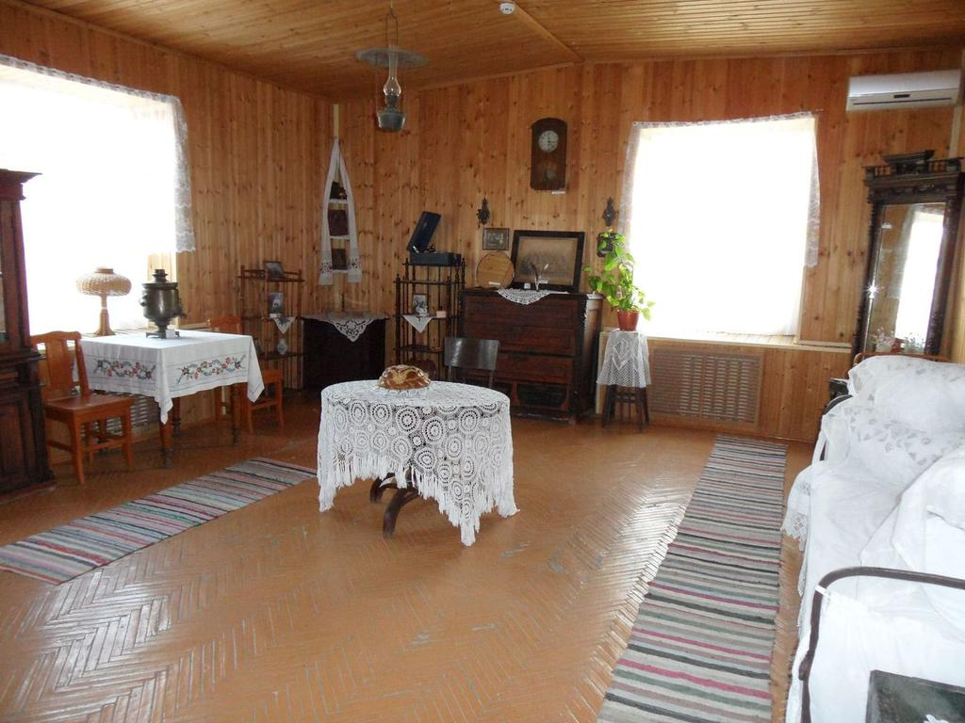
- Скажи, пожалуйста, что нужно сказать при встрече, когда мы пришли в гости? ("Здравствуйте").

Посмотри, бабушка Дарья приготовила нам угощение, ведь к ней пришли гости – она нас угощает. Это еда, которую готовили и кушали казаки. Иллюстрации:
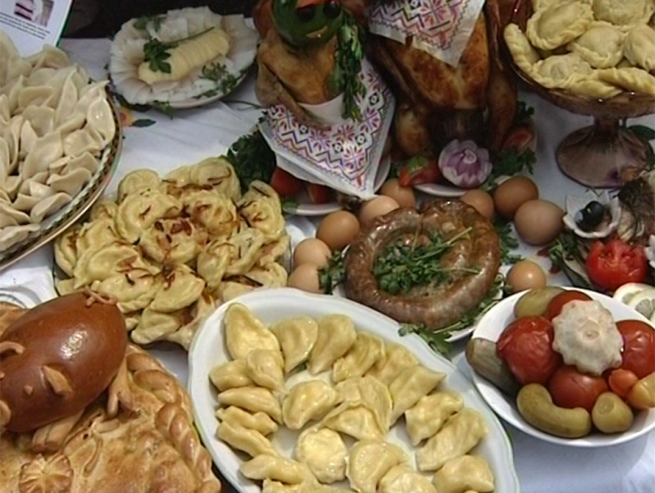
Потом скажите ребенку:
- А мы с тобой не с пустыми руками пришли в гости, ведь некрасиво ходить в гости просто так. Мы принесли с собой пряники. Дети казаков очень любили лакомиться пряниками. Иллюстрация:
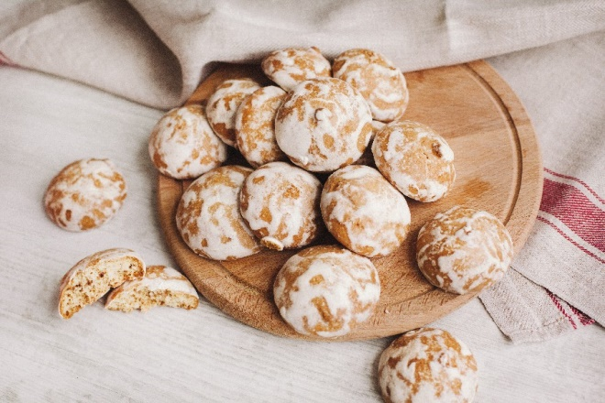
- А бабушке-казачке очень интересно узнать:
- как тебя зовут?
- какая у тебя семья?
- как зовут членов твоей семьи?
- как называется детский сад, в который ты ходишь?
Помогите ребенку ответить на эти вопросы правильно.
Затем спросите ребенка о том, как нужно вести себя в гостях – что можно, а чего нельзя делать?
Как интересно было сходить в гости к бабушке-казачке, правда? Но нам пора домой, что нужно сказать? ("до свидания").
Вот в такой интересной форме вы закрепили с ребенком основы знаний по разделу "Донской край. Казачество". Мы уверены, что вам было очень интересно!

С уважением, коллектив педагогов МБДОУ д/с "Чебурашка" г. Волгодонска.

